주차 | 11 주차 | 기간 | 2025.11.10  ~ 2025.11.16 | 지도교수 | (서명)
이번주 한일 요약 | - 스카이박스 제작  - 터레인(테셀레이션) 제작
<상세 수행내용>
- 스카이박스 셰이더와 컴포넌트를 제작하여 적용.
동적이지는 않지만 하늘처럼 보이게 스카이박스 맵을 넣으면 말들 수 있게 됨.
- 기존의 오브젝트로 뽑은 맵이 아닌 테셀레이션을 이용한 터레인 제작.
Height map 을 게임에 넣어 지형을 생성할 수 있게 됨. 또한, 거리에 따라 지형의 LOD을 어느정도 수정할 방도가 생김. 지형의 이동을 터레인의 heightmap 높이값을 추출하여 이용할 예정임.
다만 아직 안정화가 되지 않아 이를 수정해야 됨.
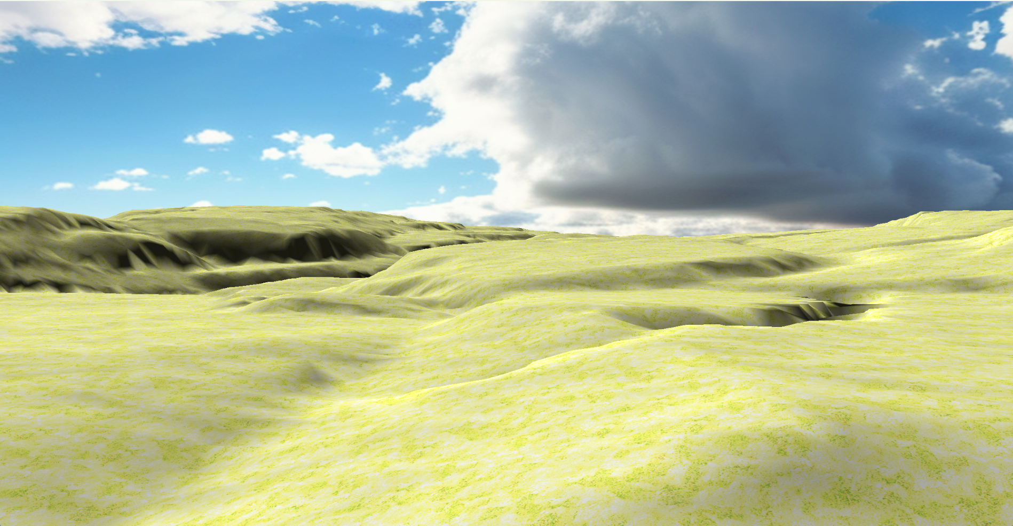

문제점 정리 | - 터레인 제작시 지형의 색상이 제대로 들어가지 않은 문제가 발생.(검정색)
해결방안 | - 셰이더 분석시 uv의 노멀라이즈 계산을 반대로 하고 있던 문제점을 발견. 이름 -을 붙여 정상화함.
다음주차 | 12주차 | 다음기간 | 2025.11.17 ~ 2025.11.23
다음주 할일 | - 서버 개발  - 파티클 제작 (확정 불가)
지도 교수
Comment

